Урок по физике в 8 классе «Физический КВН»
Цели урока:
Показать связь физики с окружающим нас явлениями. Расширить знания учащихся по предмету – физика, способствовать развитию мышления, познавательной и творческой активности учащихся.
Способствовать развитию мировоззрения и нравственных представлений. Развивать умение рассуждать, сопоставлять, делать выводы. Развивать умение применять знания в жизни.
Способствовать формированию чувства собственного достоинства, чувства ответственности за свою команду.
Воспитывать умение работать в группах, умение слушать и анализировать ответ одноклассника. Воспитывать чувство юмора, уважительное отношение к одноклассникам.
Воспитывать здоровую атмосферу соперничества.
Оборудование:
Мультимедийный проектор, компьютер, слайды, музыкальная минусовка «КВН».
Ход урока:
Учитель: (команды стоят перед рабочим столом в кабинете физики)
Пускай звенит повсюду смех
Грустить сегодня - тяжкий грех!
Смеяться право, не грешно
Над тем, что кажется смешно.
Здравствуйте, дорогие друзья! Я хочу, чтобы у всех собравшихся на уроке физики было хорошее настроение. Пожелать командам успеха: ведь им сегодня нужно проявить находчивость, смекалку, знания и умения.
Мы начинаем КВН. (под музыку к телепередаче КВН команды проходят на свои места).
Прошу команды занять свои места.
Представление команд.
Команда №1 и ее капитан Гаврилова Ольга
Команда №2 и ее капитан Бокова Ангелина.
Учитель: Для справедливости оценки выступлений нам необходима коллегия справедливости (жюри). Выступления команд оценивает жюри в составе: (идёт представление жюри). После каждого конкурса жюри объявляет итоги.
Конкурс №1. "Позвольте представиться".
Команды представляют свои визитные карточки (название команды, девиз, эмблема). Максимальный балл – 4.
Команда №1 "Луч света".
Девиз команды: «Будь светлым лучом для других, сам излучай свет» (блеснем умом, сверкнем глазами).
Солнце вышло из-за туч, победит сегодня Луч!
Кто за Луч не поболеет, тот, конечно, пожалеет.
Команда №2 "Горячее сердце».
Девиз команды: «Гореть, не тлеть и все уметь»
Если я гореть не буду, если ты гореть не будешь,
если мы гореть не будем, кто тогда рассеет тьму.
Учитель: (говорит спасибо командам и просит жюри озвучить результаты 1 конкурса)
Конкурс №2. «Разминка».
Разрешите начать второй конкурс «Разминку» – командам по очереди буду задавать вопросы, на которые они быстро должны ответить. Каждый правильный ответ приносит 0,25 балла. Долго думать нельзя, если не знаете ответ, говорите: «Дальше».
Вопросы 1 команде:
1.Источник тока, в котором в результате химических реакций внутренняя энергия превращается в электрическую энергию (гальванический элемент).
2.Физическая величина, зависящая от того из чего изготовлен проводник, и его размеров (длины и площади поперечного сечения) (сопротивление).
3.Прибор, служащий для измерения силы тока (амперметр).
4.Назовите любой электронагревательный прибор, который используется в домашнем обиходе (эл.утюг, эл. плитка….)
5.Простейший прибор, при помощи которого определяют, наэлектризовано тело или нет (электроскоп).
6. Инертный газ, которым наполняют баллон современной электрической лампы (аргон, криптон или заполняют азотом).
7. Действие электрического тока, которое наблюдается всегда, какой бы проводник ни был: твёрдый, жидкий или газообразный (магнитное).
8.Поле, образованное неподвижными зарядами или заряженными телами (электрическое).
9.Чертежи, на которых изображены способы соединения электрических приборов в цепь (схемы).
10.Прибор, служащий для регулирования силы тока в цепи (реостат).
11.Заряженная частица, имеющая самый малый отрицательный заряд, который разделить невозможно (электрон).
12.Русский инженер, создавший электрическую лампу накаливания (Лодыгин).
13.Частицы, входящие в состав атомного ядра и не имеющие электрического заряда (нейтроны).
14.Русский ученый, который изобрел один из первых электрических двигателей, пригодных для практического применения (Якоби).
15.Вещества, обладающие способностью передавать электрические заряды (проводник).
16.Передача заряда земле (заземление).
17. Катушка с железным сердечником (электромагнит).
18.Физическая величина, характеризующая электрическое поле (напряжение).
19.Проволока из легкоплавкого металла, являющаяся частью общей цепи (предохранитель).
Вопросы 2 команде.
1.Датский учёный, впервые обнаруживший взаимодействие проводника с током и магнитной стрелки (Эрстед).
2.Места магнита, где обнаруживаются наиболее сильные магнитные действия (полюс).
3.Французский учёный, объяснивший намагниченность веществ (Ампер).
4.Вращающаяся часть электродвигателя (якорь).
5.Обозначение направления тока в проводнике, расположенном перпендикулярно плоскости чертежа, если ток направлен к нам (точка).
6.Магнитное явление, связанное с солнечной активностью и представляющее кратковременное изменение магнитного поля Земли (буря).
7.Линия, соединяющая полюсы магнитной стрелки (ось).
8.Прибор, служащий для ориентации относительно магнитного меридиана Земли (компас).
9.Технический прибор, предназначенный для очищения зерна от сорняков и случайно попавших железных предметов (сепаратор).
10.Тела, длительное время сохраняющие намагниченность (магниты).
11.Поле, образованное движущимися с постоянной скоростью заряженными частицами (магнитное).
12. специальный прибор, который используется в домашнем обиходе для измерения работы тока (счетчик)
13.Форма магнитных линий магнитного поля, охватывающего проводник (окружности).
14.единица измерения мощности тока (ватт).
15.Естественные магниты, встречающиеся в природе (железняк).
16.Полюс магнитной стрелки, указывающий направление магнитной линии (северный).
17.Постоянное отклонение магнитной стрелки от направления магнитной линии Земли (аномалия).
18.Железный стержень внутри катушки (сердечник).
19. С их помощью можно получить представление о виде магнитного поля постоянных магнитов или электромагнитов (опилки)
Учитель: (говорит спасибо командам и просит жюри озвучить результаты 1 конкурса)
Конкурс №3. Физика в загадках
В дверь, окно стучать не будет,
А взойдёт и всех разбудит.
(Солнце)
Раскрашенное коромысло
над рекою повисло.
(Радуга)
Ты упала мне под ноги,
Растянулась по дороге.
И нельзя тебя поднять.
И нельзя тебя прогнать,
На меня ты так похожа,
Будто я шагаю лежа (Тень)

Что такое перед нами?
Две оглобли за ушами,
На глазах по колесу,
И седёлка на носу?(Очки)

Видно, нет у нее ума:
Ест она сама себя.(Свеча)

Придёт в дом - не выгонишь колом.
Пора придёт - и сам уйдёт.
(Солнечный свет)
И языка нет, а правду скажет. (Зеркало)
Когда небо ниже земли бывает? (Когда отражается в воде)
За правильный ответ 1 балл.
Учитель: (говорит спасибо командам и просит жюри озвучить результаты 3 конкурса)
Конкурс №4. Конкурс капитанов. Разделим на две части:
- В первой части капитаны должны выслушав текст, ответить на вопрос: О чем речь?
- Во второй части капитаны объяснят пословицу с точки зрения физики.
Максимальный балл -6.

Под музыку «Капитаны КВН» капитаны проходят к столу и становятся с разных сторон напротив друг друга.
1 часть
Капитану команды «Дуч света»: Первым в России ученым медиком, всерьез изучавшим проблему детской близорукости, был Федор Федорович Эрисман (настоящее имя — Фридрих Гульдрейх) 12 [24] ноября 1842, Гонтеншвиль, кантон Аргау, Швейцария — 31 октября [13 ноября] 1915, Цюрих) — российско-швейцарский врач-гигиенист; создатель основополагающих принципов общественной гигиены и социально-гигиенического направления медицины, пионер гигиены в России.
Он определил, что расстояние от книги до глаз, при котором глаза не уставали должно быть 30-35 см. в связи с этим, он, не будучи инженером, разработал конструкцию, которая получила повсеместное использование. Что это за конструкция?
(ответ: школьная парта)
Капитану команды «Горячее сердце»: Обычная капелька росы – это короткофокусная прозрачная линза с очень гладкой поверхностью и почти сферичной формой. Экспериментировать с росинками не удобно – они легко стекают с листа растения или испаряются. Поэтому голландский торговец мануфактурой Антони ван Левенгук (1632-1723), всю жизнь посвятивший изготовлению и совершенствованию аналогов «росинки» - искусственным стеклянным «росинкам». Он научился их делать размером меньше 1/8 дюйма в диаметре, очень симметричные и точные. Де Крюн назвал его первым охотником за микробами. Назовите, для какого устройства он делал такие маленькие линзы?
(ответ: однолинзовый микроскоп).
2 часть
Капитану команды «Горячее сердце»:
Объясните русскую пословицу: Солнце сияет, а месяц только светит.
Капитану команды «Луч света»:
Объясните корейскую пословицу: В темную ночь вода кажется светлой.
Учитель: (говорит спасибо командам и просит жюри озвучить результаты 1 конкурса)
5 конкурс «Музыкальный»
Каждой команде предлагается по 4 минусовки песен (вступление и 1 куплет), начиная с легкой. Задача команды отгадать песню, назвав несколько строчек из нее. Все песни имеют отношение к теме «Световые явления» Каждый правильный ответ оценивается в 1 балл. Максимальный балл 4.
Учитель: (говорит спасибо командам и просит жюри озвучить результаты 1 конкурса)
Конкурс 6 «Физика и искусство»
Командам предлагаются картины знаменитых художников. Каждую картину командам надо объяснить с точки зрения физики. Правильный ответ оценивается в 3 балла. Максимальный балл 6.
---- Вашему вниманию предлагается картина Исаака Левитана «Над вечным покоем». Какое физическое явление можно увидеть в этой картине.
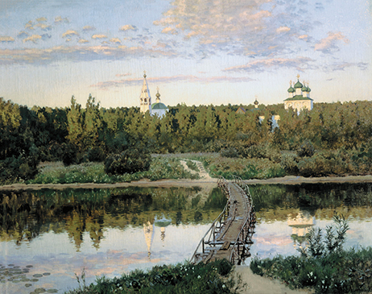
Описание картины И. И. Шишкина «Сосны, освещенные солнцем». Картина «Сосны, освещенные солнцем» была написана И. И. Шишкиным в 1886 году. В этот период художник особенно много работал над этюдами, пытаясь найти решения для самых разнообразных задач, которые ставила перед ним живопись.
Какое физическое явление отражено на этой картине?
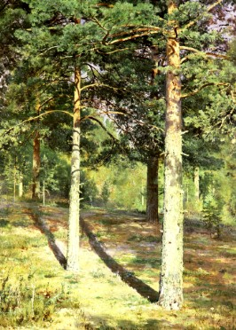
Мы видим, как ласково солнце касается прямых стволов деревьев. Мощные сосны показаны живописцем во всей красе.
Описание картины А. И. Куинджи «Лунная ночь на Днепре» «Лунная ночь на Днепре», пожалуй, самая известная картина А. И. Куинджи. Создание картины в 1880 году стало настоящей сенсацией.
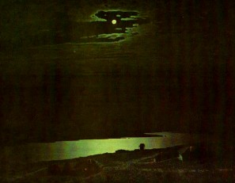 почему поверхность воды кажется зеркальной? Луна – какой это источник света?
Любой зритель останавливается перед картиной, завороженный удивительным сиянием лунного света. Картина проста по содержанию. Зеленоватая лента Днепра пересекает равнину. Ее безбрежная гладь почти сливается у горизонта с ночным небом с рябью невесомых облаков. Легкие облака чуть раздвинулись, освободив окошко для луны. Ночное светило осветило реку, паутинку дорожек и стелющиеся по берегу украинские хатки.

Описание картины И. К. Айвазовского «Буря на море ночью»
Описание картины И. К. Айвазовского «Буря на море ночью», написанная в 1848 году.
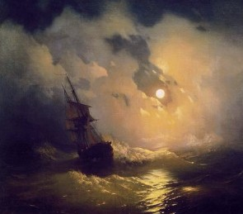 о каком физическом явлении повествует эта картина?
Художник изобразил неспокойное бушующее море и одинокий корабль, противостоящий натиску стихии. Ночь. Луна, выглядывая из-за разорванных ветром остатков туч, как всегда невозмутимо наблюдает за происходящим.
Удивительный эффект на зрителя производит картина. Море не кажется застывшим, мертвым – бурлящие волны сменяют друг друга абсолютно естественно, и море как будто по-настоящему «дышит». Большую роль в картине играет свет. Художник в точности передает эффекты, которые создает лунный свет на поверхности волнующегося моря. Лунный свет, мощным потоком прорезающий тьму, - как символ жизни и вечности, он словно вещает о спасении корабля.
Учитель: (говорит спасибо командам и просит жюри озвучить результаты 1 конкурса)
Конкурс 7 «Домашнее задание».
- Каждая команда представляет по одному опыту команде - сопернице. (На обсуждение опыта дается 2 мин).
- Обмениваются ребусами.
За проведение опыта – 2б. За правильное объяснение опыта -2 балла. Правильный ответ за каждый ребус – по 1б. Максимальный балл – 6
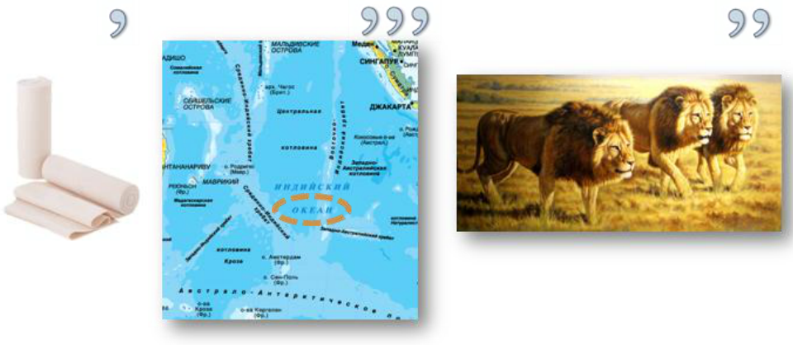
Бинокль
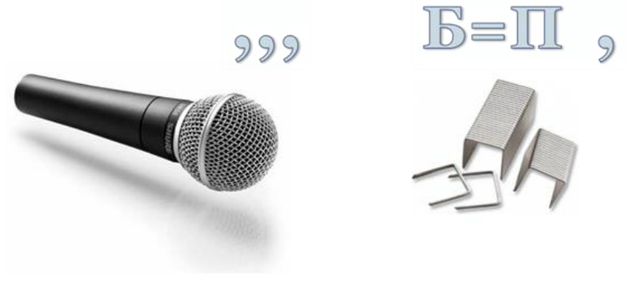
Микроскоп

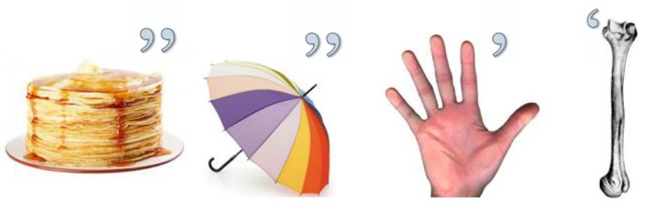
Близорукость
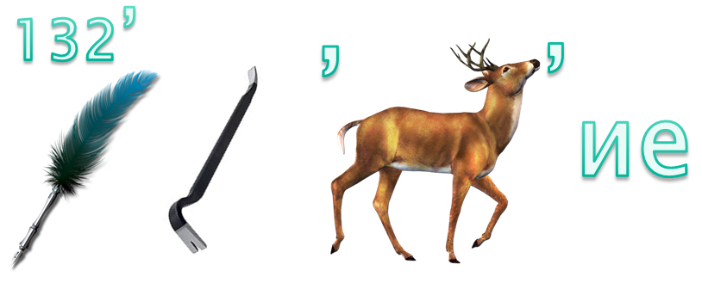
Преломление
Учитель: (говорит спасибо командам и просит жюри озвучить результаты 7 конкурса)
Заключение
Ведущий предлагает членам жюри подвести общие итоги и выбрать победителей. Приглашённые гости выступают со своими впечатлениями о заседании КВН.
Жюри награждает победителей.
Чудный дар природы вечной,

Дар бесценный и святой,

В нем источник бесконечный

Наслажденья красотой:

Небо, солнце, звезд сиянье,

Море в блеске голубом –

Всю картину мирозданья

Мы лишь в свете познаем.

Чудесные слова, красивые и точные.

Берегите этот бесценный дар – дар видеть мир. И берегите свое здоровье.
Ведущий благодарит всех за участие в игре и закрывает КВН.

Приложение
РАСПОЗНАЙ В ПОСЛОВИЦЕ ЯВЛЕНИЕ ИЛИ ПРОЦЕСС

Гвоздем море не нагреешь (тепловое)
Алмаз алмазом режется (твердость)
Шумит, как ветер в пустую трубу (звуковое)
И металл плавится, и камень испаряется (превращения жидкостей и газов)
В темноте и гнилушка светится (световое)
Спросил бы у гуся, не зябнут ли ноги (тепловое)
Нарезанный лук сильнее пахнет (диффузия)
Без сала дегтя не отмоешь (смачиваемость)
Много снега – много хлеба (тепловое)
Тухлое яйцо всю кашу портит (диффузия)
В июле вода в кувшине закипает (парообразование)
Как аукнется, так и откликнется (звуковое)
С гуся вода, с меня небылые слова (смачиваемость)
Если кочерга длинная – руки не обожжешь (тепловое)
В темной местности и слабый свет далеко видно (световое)
На то и два уха. Чтобы больше слышать (звуковое)

Пичаевский филиал «Жердевская СОШ №2»

Открытый урок по физике в 8 классе

«Физический КВН»

Подготовила учитель физики
Шемонаева С.Н.

с. Пичаево
2017 уч.год

